ZimAni
РУКОВОДСТВО ПО ЭКСПЛУАТАЦИИ
(краткое)
РОБОТ-КОСИЛКА ДЛЯ ВЫСОКОЙ ТРАВЫ
ZimAni «УРАГАН»
с универсальным пультом дистанционного управления
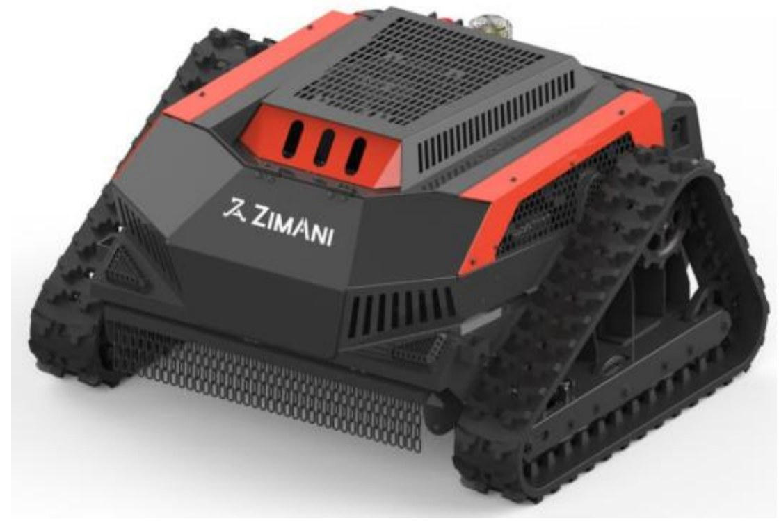
Составлено по руководствам производителя
2026
СОДЕРЖАНИЕ
1 ОБЩИЕ СВЕДЕНИЯ 3
1.1 Назначение 3
1.2 Источники 3
2 ТЕХНИЧЕСКИЕ ХАРАКТЕРИСТИКИ 3
3 КОМПЛЕКТНОСТЬ И УСТРОЙСТВО 4
3.1 Комплект поставки 4
3.2 Составные части косилки 5
4 МЕРЫ БЕЗОПАСНОСТИ 7
4.1 Общие требования 7
4.2 Средства индивидуальной защиты 7
4.3 Рабочая зона 7
4.4 Топливо 8
4.5 Аккумуляторные батареи 8
4.6 Запрещённые действия 9
5 ПОДГОТОВКА К РАБОТЕ 9
5.1 Заправка топливом и маслом 9
5.2 Зарядка аккумуляторных батарей косилки 9
5.3 Осмотр перед началом работы 10
5.4 Регулировка натяжения гусеницы 10
6 ПУЛЬТ ДИСТАНЦИОННОГО УПРАВЛЕНИЯ 12
6.1 Устройство пульта 12
6.2 Дисплей 14
6.3 Включение и зарядка пульта 15
6.4 Сопряжение пульта с косилкой 15
6.5 Калибровка джойстиков 16
7 ПОРЯДОК РАБОТЫ 17
7.1 Управление движением 17
7.2 Регулировка скорости 18
7.3 Калибровка прямолинейности хода 18
7.4 Круиз-контроль 19
7.5 Аварийная остановка 19
7.6 Дальность и качество связи 19
7.7 Рекомендуемый порядок работы 20
8 ТЕХНИЧЕСКОЕ ОБСЛУЖИВАНИЕ 20
8.1 Замена ножа 21
8.2 Ремонт 22
9 ВОЗМОЖНЫЕ НЕИСПРАВНОСТИ 22
10 ХРАНЕНИЕ И УТИЛИЗАЦИЯ 23
11 СЕРВИС И КОНТАКТЫ 24

1 ОБЩИЕ СВЕДЕНИЯ

1.1 Назначение
Настоящее руководство содержит краткие сведения по эксплуатации и обслуживанию робота-косилки для высокой травы ZimAni «УРАГАН» и универсального пульта дистанционного управления (далее – пульт ДУ) ZimAni.
Косилка представляет собой гибридную машину с дистанционным управлением: бензиновый двигатель приводит нож, а ходовая часть на гусеницах приводится электромоторами от аккумуляторных батарей. Оператор управляет машиной с пульта ДУ, находясь на безопасном расстоянии.

1.2 Источники
Документ составлен по двум руководствам производителя: «Руководство пользователя по обслуживанию и эксплуатации. Косилка для высокой травы ZimAni „УРАГАН“» и «Руководство пользователя по обслуживанию и эксплуатации. Универсальный пульт дистанционного управления ZimAni». При расхождении данного документа с оригиналами следует руководствоваться оригиналами, а при расхождении описаний с реальным изделием – изделием.
ВНИМАНИЕ! Перед началом эксплуатации необходимо внимательно прочитать руководство и выполнять все требования безопасности. Несоблюдение требований может привести к поражению электрическим током, пожару и тяжёлым травмам.

2 ТЕХНИЧЕСКИЕ ХАРАКТЕРИСТИКИ
Основные технические данные косилки приведены в таблице 1, пульта ДУ – в таблице 2.
Таблица 1 – Основные технические данные косилки
Параметр | Значение
Габаритные размеры (Д × Ш × В) | 990 × 1150 × 640 мм
Масса нетто | 285 кг
Двигатель | бензиновый, 13 л.с., рабочий объём 452 см³
Мощность мотора ходовой части | 1200 Вт
Аккумуляторные батареи | 2 шт.; зарядное устройство 28 В (специальное), питание AC 100–240 В
Нож | с подвижными концами, диаметр 685 мм
Высота кошения | 30–120 мм над землёй, регулируется дистанционно
Скорость передвижения | 47 м/мин, регулировка бесступенчатая
Допустимый уклон | не более 30°
Температура окружающей среды при работе | от 0 до 40 °C
Топливо / моторное масло | бензин АИ-92 / масло 10W-40, объём около 1,1–1,2 л

Таблица 2 – Основные технические данные пульта ДУ
Параметр | Значение
Диапазон частот | 2,4 ГГц (2400–2483,5 МГц)
Дальность связи | до 150 м (по руководству пульта); до 200 м (по руководству косилки)
Дисплей | цветной, 2 дюйма, разрешение 320 × 240
Аккумулятор | литиевый, 14,4 В, 3,2 А·ч
Зарядка | разъём Type-C; время полной зарядки около 1,5 ч (минимум 75 мин)
Масса | около 1,5 кг
Габаритные размеры | 258 × 185 × 165 мм
Температура | при работе от −10 до 50 °C (рекомендуется 5–40 °C); при хранении от −20 до 40 °C; при зарядке от 5 до 40 °C

Примечание – Разрешённые диапазоны частот различаются в разных странах и регионах. Перед использованием ознакомьтесь с местными нормативными актами.

3 КОМПЛЕКТНОСТЬ И УСТРОЙСТВО

3.1 Комплект поставки
В комплект поставки входят (рисунок 1):
- косилка;
- пульт дистанционного управления;
- зарядное устройство косилки;
- кабель зарядки пульта ДУ и блок питания (вилка).
Примечание – Комплектация зарядного устройства зависит от модели. Точный состав указан на упаковке.
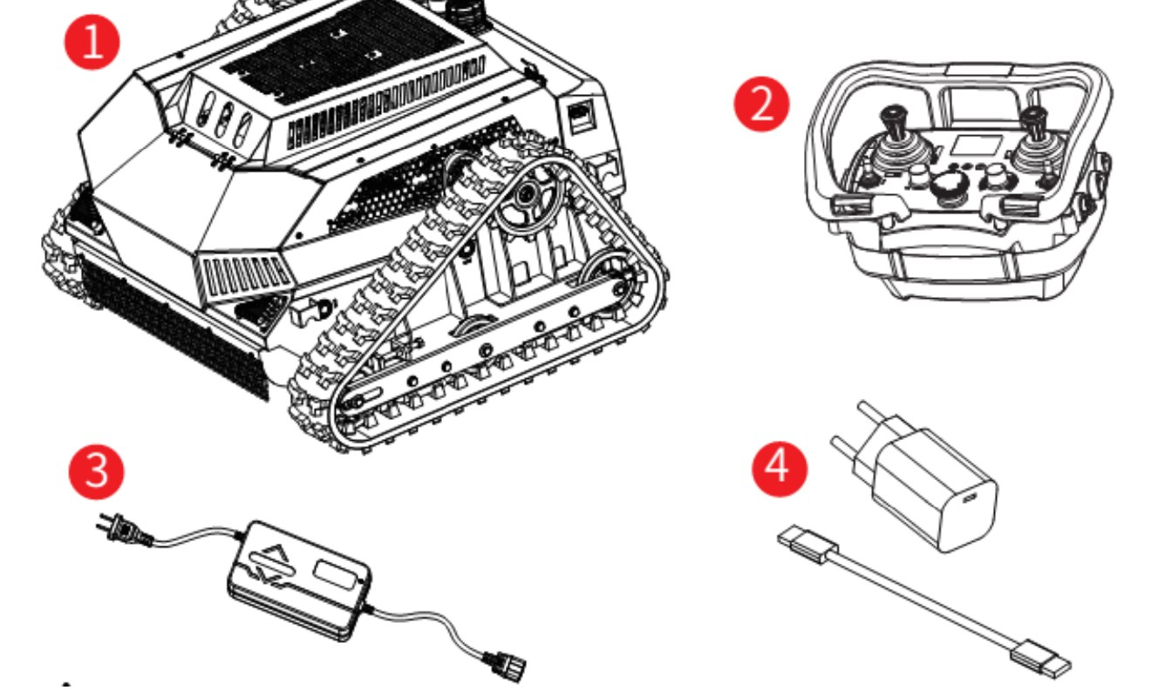
Рисунок 1 – Комплект поставки: 1 – косилка; 2 – пульт ДУ; 3 – зарядное устройство косилки; 4 – блок питания и кабель зарядки пульта

3.2 Составные части косилки
Расположение составных частей показано на рисунках 2 и 3, перечень – в таблице 3.
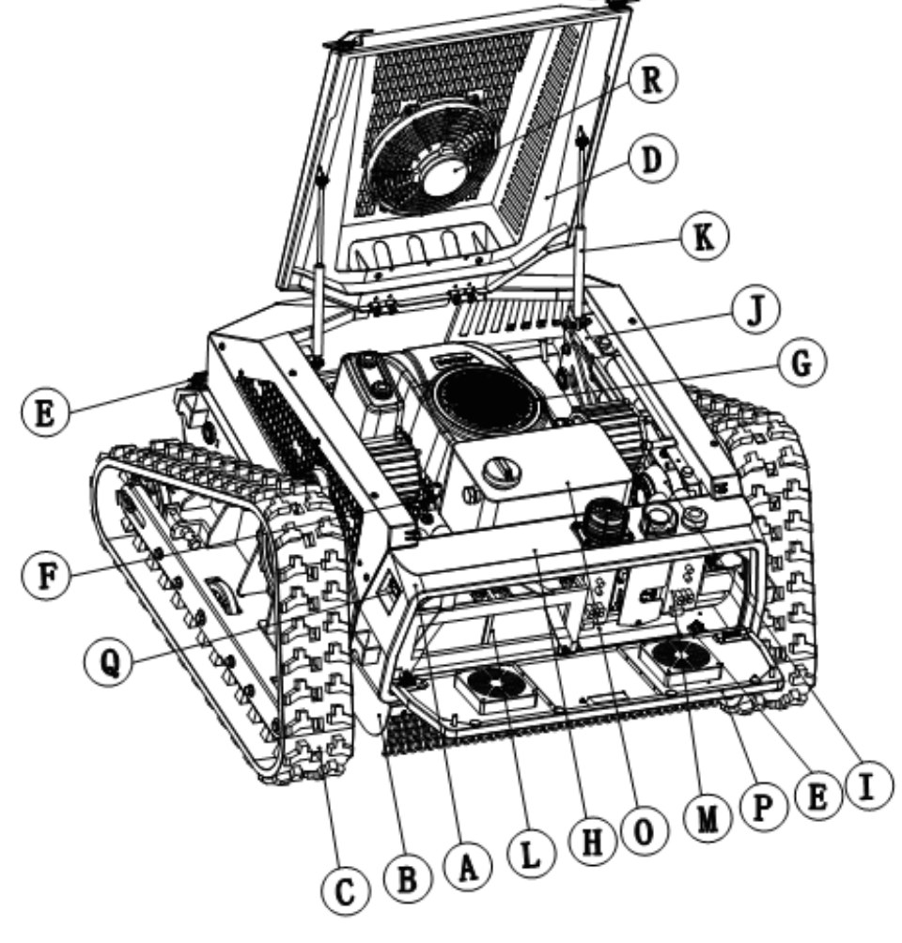
Рисунок 2 – Составные части косилки (обозначения A–R соответствуют таблице 3)
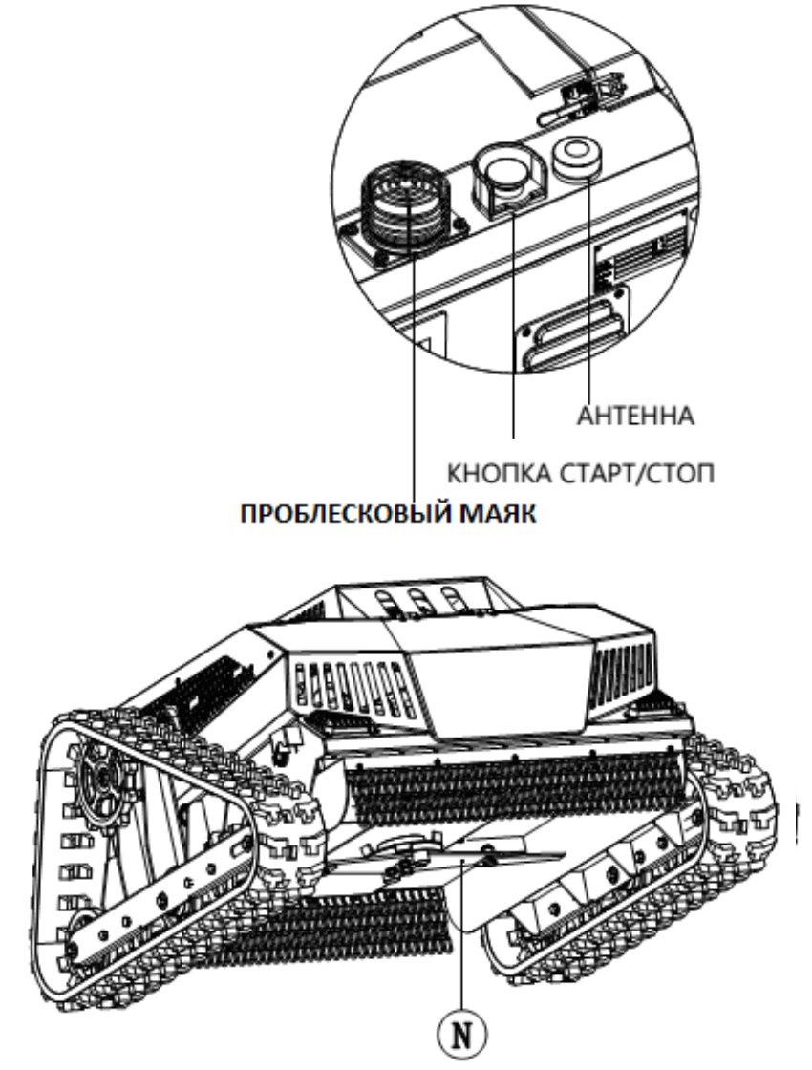
Рисунок 3 – Проблесковый маяк, антенна, кнопка «Старт/Стоп» и нож (N)
Таблица 3 – Составные части косилки
Обозн. | Наименование | Кол-во, шт.
A | Корпус | 1
B | Ходовая часть | 1
C | Гусеница | 2
D | Верхняя крышка | 1
E | Вентилятор охлаждения | 2
F | Рычаг управления дроссельной заслонкой | 1
G | Двигатель | 1
H | Генератор | 1
I | Редукторный электродвигатель | 2
J | Электрический привод | 2
K | Газовый упор | 2
L | Аккумуляторная батарея | 2
M | Приборная панель | 1
N | Нож с подвижными наконечниками | 1
O | Топливный бак | 1
P | Крышка распределительной коробки | 1
Q | Разъём подключения зарядного устройства | 1
R | Вентилятор охлаждения | 1

4 МЕРЫ БЕЗОПАСНОСТИ

4.1 Общие требования
- К эксплуатации допускаются только взрослые лица, изучившие руководство. Местные правила могут ограничивать возраст оператора.
- Запрещено работать в состоянии усталости, при недомогании, под действием алкоголя, наркотиков и лекарств, ухудшающих способность к суждению.
- Запрещено перевозить на косилке людей и грузы.
- Оператор отвечает за оценку рисков в рабочей зоне и за безопасность других лиц, особенно на склонах, неровных и скользких поверхностях.
- При передаче косилки другому лицу необходимо убедиться, что оно ознакомилось с руководством.

4.2 Средства индивидуальной защиты
- Рабочая одежда, длинные брюки, закрытая защитная обувь с нескользящей подошвой. Работа босиком и в сандалиях запрещена.
- Защитные очки, каска (шлем), средства защиты органов слуха; при необходимости респиратор и защитные перчатки.
- Не допускаются шарфы, украшения и свисающие элементы одежды. Длинные волосы следует собрать.

4.3 Рабочая зона
- Работать следует на открытом воздухе, днём или при хорошем искусственном освещении.
- Запрещено использовать косилку во взрывоопасной среде, а также в дождь и грозу, для кошения мокрой травы.
- Перед работой необходимо осмотреть зону и удалить камни, провода и другой мусор, который может быть выброшен ножом или повредить режущую деку.
- Не допускать в рабочую зону посторонних, детей и животных.
- Соблюдать особую осторожность на склонах, у оврагов, канав и насыпей. Основные причины потери управления: недостаточное сцепление с поверхностью, слишком высокая скорость, уклон более 30°.
- Оператор должен находиться на безопасном расстоянии (не менее 3 м) и не должен стоять перед косилкой и позади неё (рисунок 4).
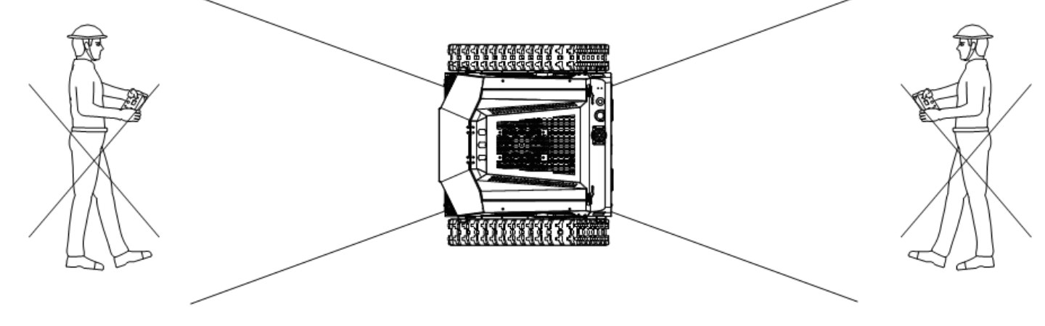
Рисунок 4 – Запрещённые зоны нахождения оператора

4.4 Топливо
ОПАСНО! Топливо легко воспламеняется.
- Хранить топливо вдали от источников тепла и открытого огня, в местах, недоступных детям.
- Не курить при заправке и обращении с топливом. Заправлять на открытом воздухе, пользоваться воронкой.
- Не снимать крышку бака и не заправлять работающий или горячий двигатель. Крышку открывать медленно, чтобы снизить внутреннее давление.
- При утечке топлива не запускать двигатель, переместить косилку, пролитое топливо немедленно удалить.
- Запускать двигатель на расстоянии не менее 10 м от места заправки. При попадании топлива на одежду заменить её.
- Не вдыхать выхлопные газы. Не подносить открытое пламя к вентиляционному отверстию бака.

4.5 Аккумуляторные батареи
- Заряжать только заводским зарядным устройством, при температуре от 0 до 45 °C, вдали от огня и прямых солнечных лучей. Во время зарядки двигатель должен быть выключен, использовать косилку запрещено.
- Не разбирать, не бить, не прокалывать, не нагревать, не бросать в огонь и воду, не допускать короткого замыкания (металлические предметы).
- Не использовать повреждённые, деформированные и протекающие батареи. При попадании жидкости на кожу или одежду промыть чистой водой.
- Перед подключением батареи косилка должна быть выключена. Соблюдать полярность.
- Ремонт батарей разрешён только производителю или авторизованному сервисному центру.
- Хранить в недоступном для детей месте; при длительном хранении батарею необходимо полностью зарядить.

4.6 Запрещённые действия
- Эксплуатировать косилку с повреждённым, отсутствующим или неправильно установленным защитным кожухом, а также без установленных принадлежностей.
- Ослаблять, отключать, разбирать устройства безопасности.
- Использовать косилку на дорогах общего пользования без разрешения и на чужих территориях.
- Подвергать пульт ДУ и батареи воздействию воды и влаги; использовать нештатные элементы питания.
- Оставлять косилку с работающим двигателем в высокой траве (риск возгорания); касаться нагревающихся деталей двигателя.
ВНИМАНИЕ! При поломке или несчастном случае немедленно выключите двигатель и уберите косилку из рабочей зоны. При травме незамедлительно окажите первую помощь.

5 ПОДГОТОВКА К РАБОТЕ

5.1 Заправка топливом и маслом
Перед заправкой необходимо выключить двигатель. Топливо – бензин АИ-92, моторное масло – 10W-40, объём масла около 1,1–1,2 л (уровень контролируется по меткам min/max на щупе). Расположение заливных горловин показано на рисунке 5.
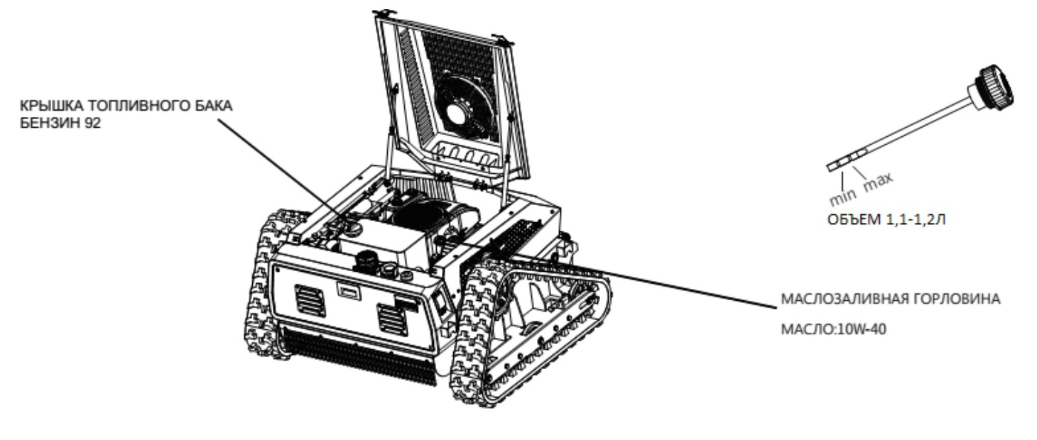
Рисунок 5 – Заправка топливом и моторным маслом

5.2 Зарядка аккумуляторных батарей косилки
- Выключить двигатель и косилку.
- Вставить кабель зарядного устройства в разъём зарядки косилки (рисунок 6), другой конец подключить к розетке.
- Красный индикатор зарядки означает, что идёт зарядка; зелёный – зарядка завершена.
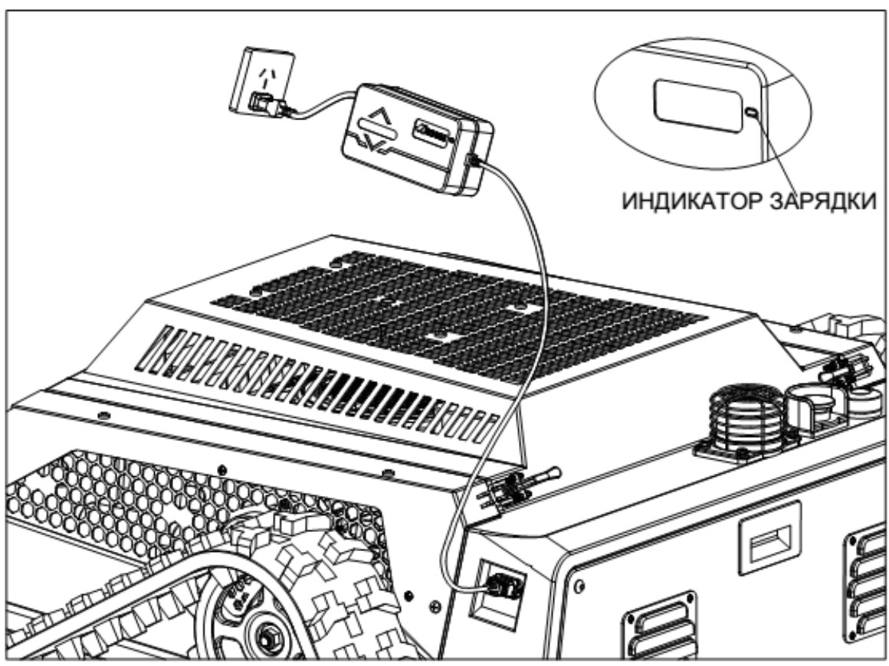
Рисунок 6 – Зарядка аккумуляторных батарей косилки
Особенности эксплуатации батарей:
- небольшой нагрев зарядного устройства при зарядке является нормальным;
- новые и долго не использовавшиеся батареи необходимо примерно 5 раз зарядить и разрядить для достижения максимальной ёмкости;
- при длительном хранении батареи подзаряжают каждые три месяца;
- не следует подзаряжать батарею после непродолжительной работы: это снижает время работы и эффективность;
- по мере разрядки способность косилки косить траву снижается – это нормальное явление.

5.3 Осмотр перед началом работы
- Проверить уровень масла и топлива, заряд аккумуляторной батареи пульта ДУ и батарей косилки.
- Проверить затяжку винтов крепления ножа и натяжение гусениц.
- Убедиться, что защитный кожух установлен и не повреждён, отсутствуют течи масла и топлива.
- Осмотреть рабочую зону и удалить посторонние предметы.
Примечание – Во время заправки и замены ножа пульт ДУ и питание косилки должны быть выключены.

5.4 Регулировка натяжения гусеницы
Регулировку выполняют при выключенном двигателе (рисунки 7 и 8):
- открутить болты с обеих сторон натяжного ролика;
- открутить гайку на резьбовой части 1 регулировочного болта;
- ослабить гайку на резьбовой части 2 регулировочного болта;
- выкрутить регулировочный болт до достижения нужного натяжения гусеницы;
- переместить натяжной ролик в нужное положение;
- затянуть обе гайки для фиксации регулировочного болта;
- установить на место и затянуть болты с обеих сторон натяжного ролика;
- регулировка завершена.
Примечание – При перемещении натяжных роликов назад натяжение гусениц увеличивается, вперёд – уменьшается.
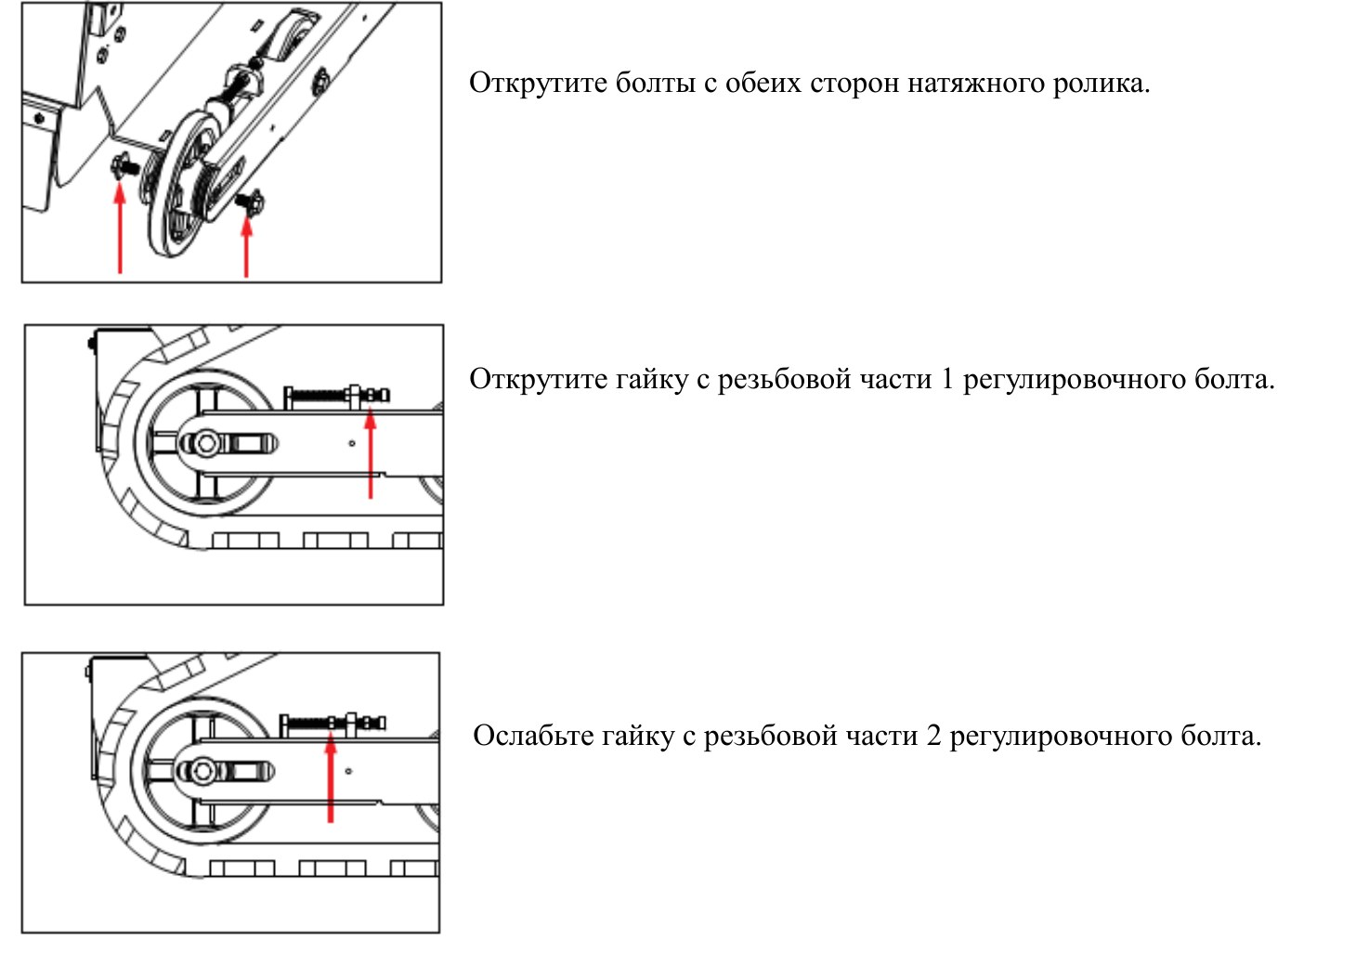
Рисунок 7 – Регулировка натяжения гусеницы (действия 1–3)
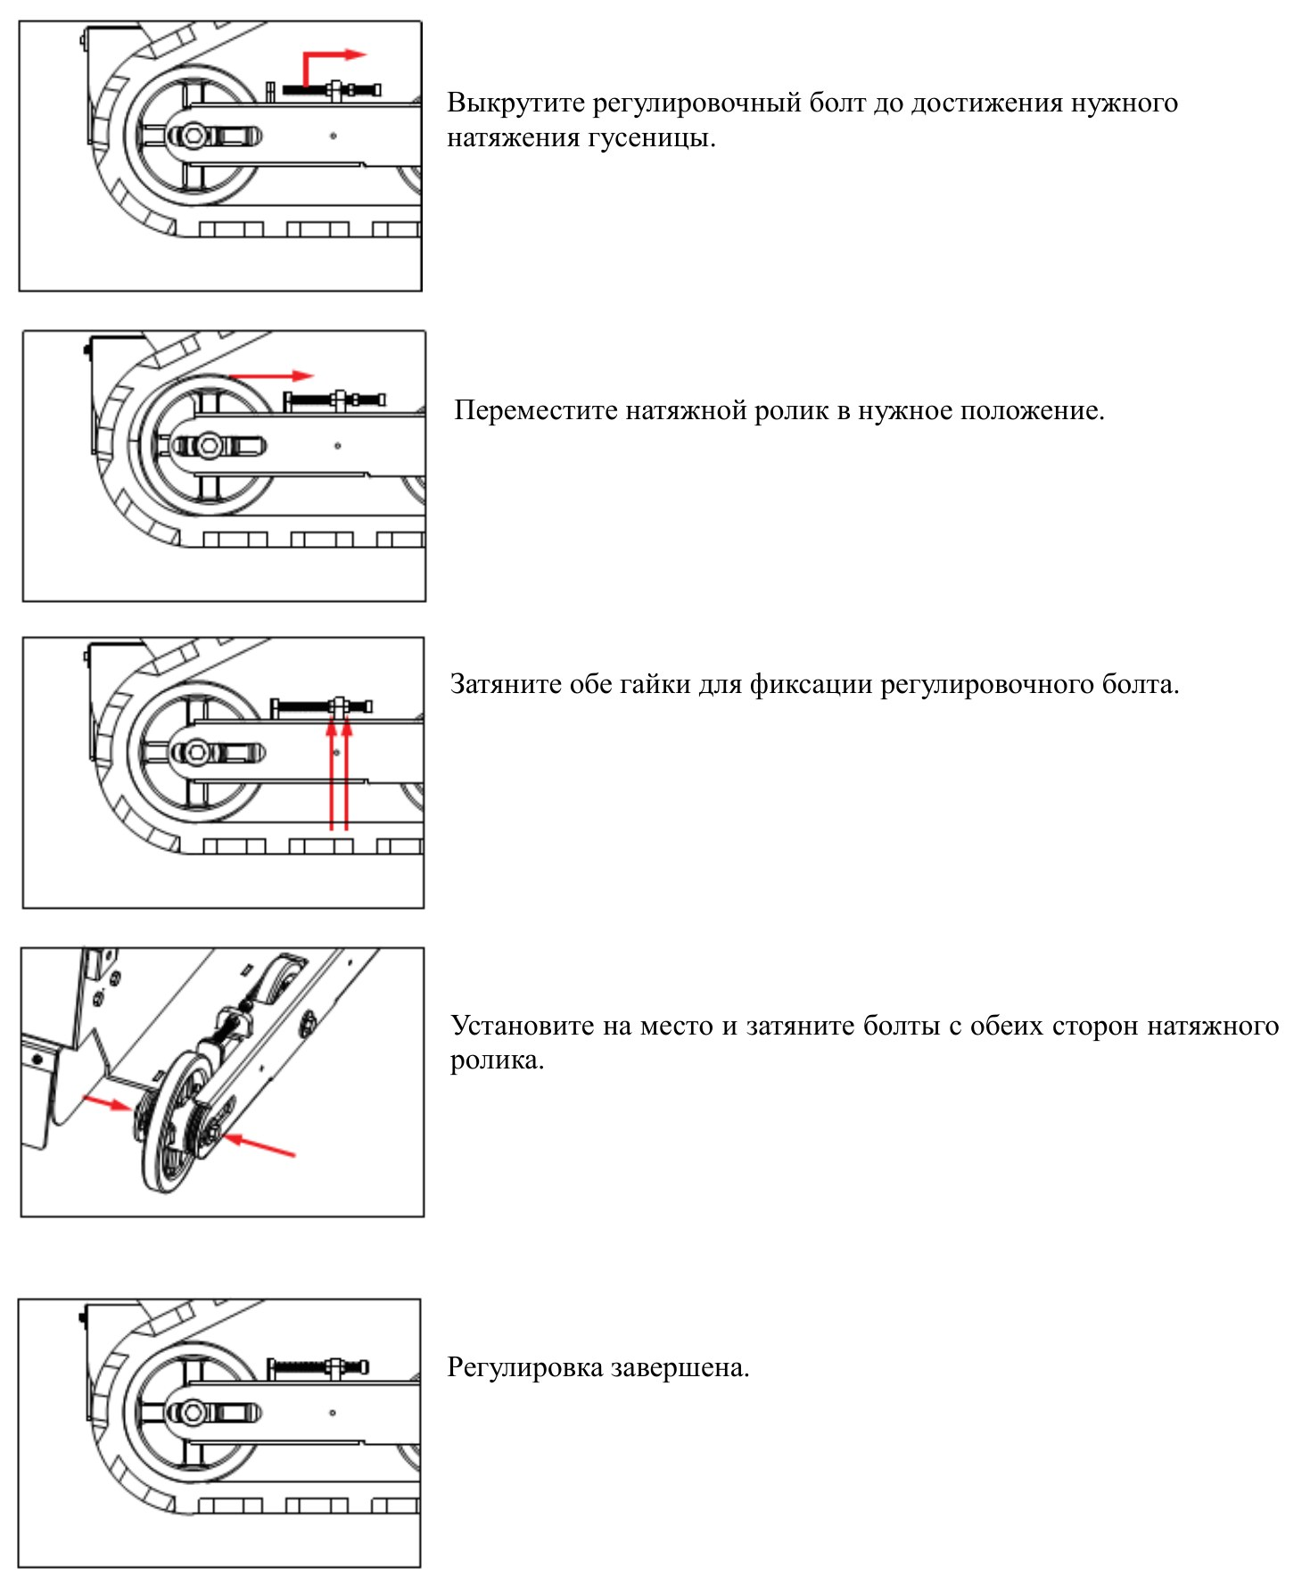
Рисунок 8 – Регулировка натяжения гусеницы (действия 4–8)

6 ПУЛЬТ ДИСТАНЦИОННОГО УПРАВЛЕНИЯ

6.1 Устройство пульта
Пульт ДУ работает по беспроводной технологии 2,4 ГГц, оснащён джойстиками, кнопками и тумблерами для управления движением, ножом и двигателем, а также цветным дисплеем, отображающим состояние техники в реальном времени (рисунок 9). Расположение органов управления показано на рисунках 10–12, их назначение – в таблице 4.
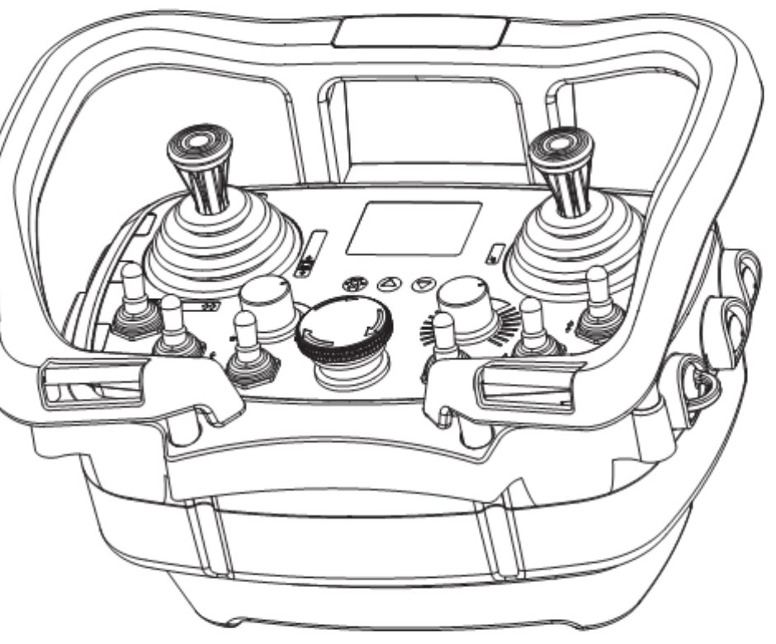
Рисунок 9 – Внешний вид пульта ДУ
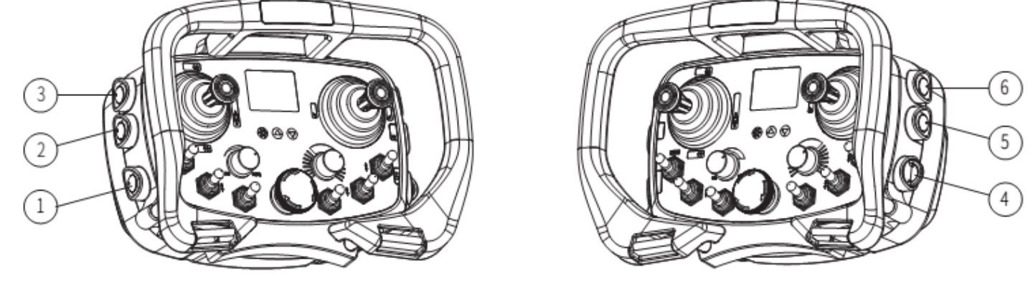
Рисунок 10 – Боковые кнопки пульта (1–6)
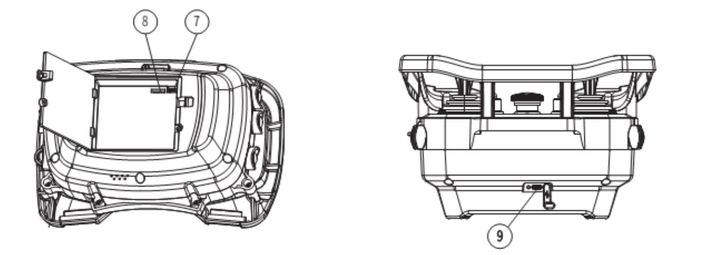
Рисунок 11 – Разъёмы пульта (7–9)
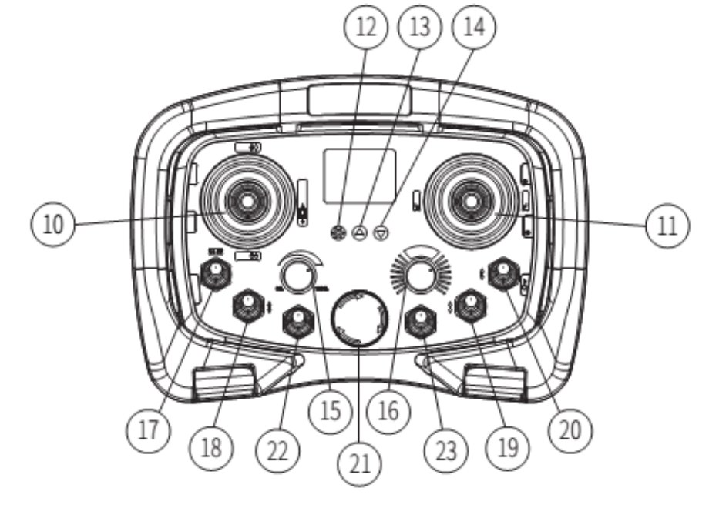
Рисунок 12 – Лицевая панель пульта (10–23)
Таблица 4 – Органы управления пульта ДУ
№ | Элемент | Назначение
1 | Кнопка включения пульта | Удерживать 2 с: включение и выключение пульта
2 | Кнопка выключения двигателя | Нажатие выводит на дисплей экран двигателя, двигатель выключается
3 | Кнопка включения двигателя | Нажатие выводит экран двигателя; длительное нажатие включает подачу топлива и питания. Выключить двигатель можно только после полной его активации
4 | Ключ пульта | Должен быть вставлен для работы пульта
5 | Дроссель: снижение оборотов | Снижение частоты вращения коленчатого вала (только для техники с ДВС)
6 | Дроссель: увеличение оборотов | Увеличение частоты вращения коленчатого вала (только для техники с ДВС)
7 | Разъём зарядки | Подключение кабеля зарядки элементов питания
8 | Разъём обновления ПО | Подключение кабеля для обновления программного обеспечения пульта
9 | Разъём зарядки Type-C | Зарядка пульта
10 | Левый джойстик (ход) | Движение вперёд и назад
11 | Правый джойстик (поворот) | Поворот вправо и влево
12 | Установочная кнопка | Определение параметров функционала
13, 14 | Кнопки настройки дисплея | Переключение параметров на панели отображения (увеличение / уменьшение)
15 | Регулятор скорости | Нажатие – экран скорости; вращение вправо увеличивает, влево уменьшает скорость (0–100 %)
16 | Регулятор калибровки | Нажатие – экран калибровки прямолинейности хода; вращение изменяет значение от −60 % до +60 %
17 | Тумблер рабочего освещения | Вверх – фары включены (индикатор на дисплее); вниз – выключены
18 | Тумблер привода ножа | Вверх – нож включён; вниз – выключен
19 | Тумблер защитного кожуха | Вверх – кожух поднимается; вниз – опускается (экран кожуха)
20 | Тумблер высоты кошения | Вверх – режущая дека поднимается; вниз – опускается (экран деки)
21 | Кнопка аварийной остановки | Нажатие останавливает косилку; поворот примерно на 45° возобновляет работу
22 | Тумблер включения передвижения | Вверх – включены функции хода, заднего хода и поворотов; вниз – отключены (по умолчанию «выключено»)
23 | Свободный тумблер | Функция не определена

Примечание – На стандартном пульте ДУ переключатели 18, 19, 22 и 23 могут отсутствовать.

6.2 Дисплей
В верхней строке дисплея (рисунок 13) отображаются уровень заряда аккумуляторной батареи пульта, уровень заряда батарей косилки, текущие ошибки и уровень сигнала. Остальные экраны, отображающие состояние сопряжения, двигателя, калибровки, деки, кожуха, фар и круиз-контроля, показаны на рисунке 14.
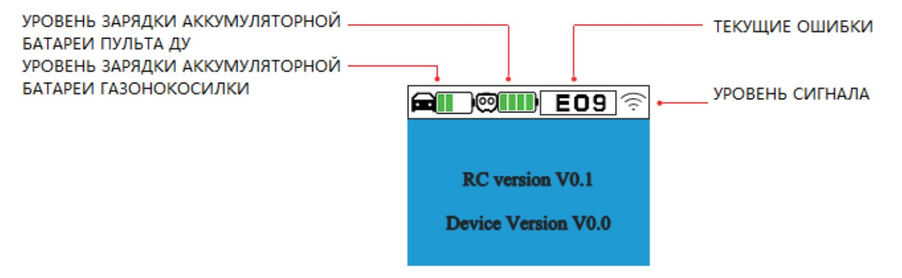
Рисунок 13 – Элементы индикации дисплея
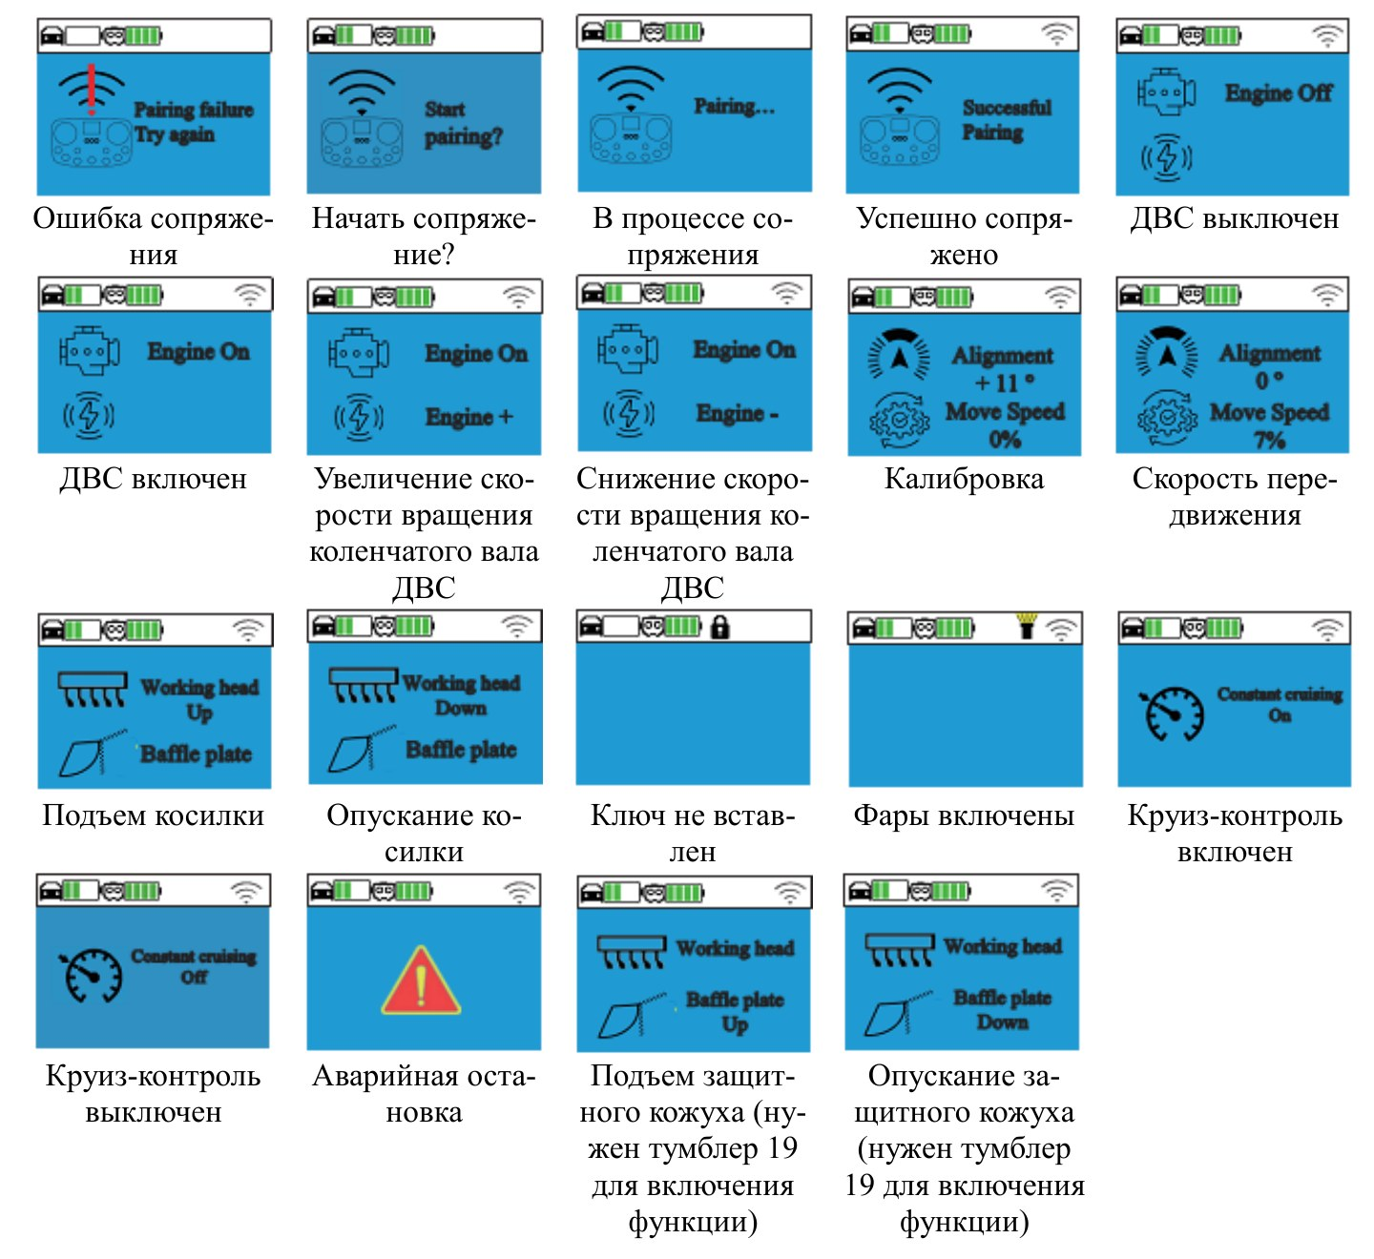
Рисунок 14 – Экраны дисплея пульта
Примечание – Показан общий вид дисплея, возможны небольшие отличия в зависимости от модели техники.

6.3 Включение и зарядка пульта
Для включения пульта необходимо вставить ключ и удерживать кнопку включения в течение 2 с: загорится дисплей с приветственным значком. Если пульт не используется 30 минут, дисплей выключается автоматически. Уровень заряда пульта отображается в верхней части дисплея.
Для зарядки подключите зарядный кабель к разъёму Type-C (позиция 9). Для сохранения работоспособности аккумулятора пульта заряжайте его до полного уровня каждые 3 месяца.

6.4 Сопряжение пульта с косилкой
Пульт, приобретённый в комплекте с косилкой, сопряжён на заводе и готов к работе. В остальных случаях выполните сопряжение:
- включите косилку и пульт, расстояние между ними должно быть не более 1 м;
- нажмите соответствующие кнопки режима сопряжения;
- кнопками «вверх/вниз» на панели дисплея выберите функцию сопряжения, затем нажмите установочную кнопку (шестерёнка);
- во время сопряжения индикатор на косилке быстро мигает; при успешном сопряжении индикатор гаснет, а на дисплее отображается полная шкала сигнала.
Примечание – После успешного сопряжения нового пульта прежний пульт к этой косилке больше не подключится.

6.5 Калибровка джойстиков
ВНИМАНИЕ! При калибровке пульт должен быть отключён от косилки, двигатель косилки выключен.
- Включите пульт и нажмите кнопку аварийной остановки.
- Нажмите и удерживайте 2 с четыре кнопки: выключения двигателя, включения двигателя, увеличения и снижения оборотов двигателя. Откроется режим калибровки.
- При появлении на дисплее надписей «Dia forward», «Dia back», «Dia left», «Dia right» поочерёдно отклоните джойстик в соответствующую сторону и удерживайте до надписи «Loosen», затем отпустите и дождитесь записи положения.
- Надпись «OK» означает успешное завершение, «Calibration Failed» – ошибку; в этом случае повторите калибровку.
- Для выхода из режима поверните кнопку аварийной остановки на 45° по часовой стрелке.
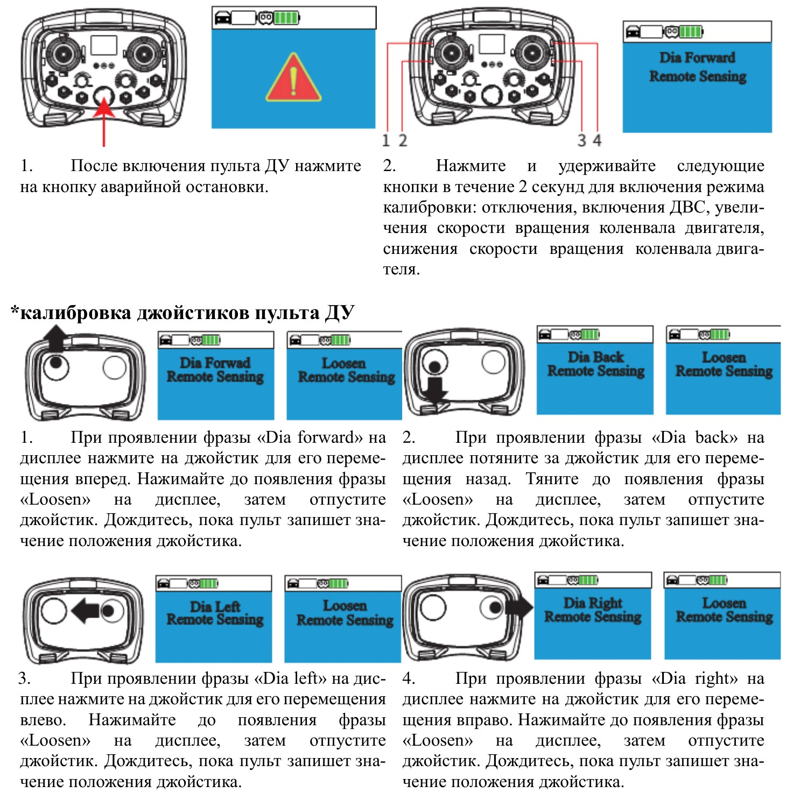
Рисунок 15 – Калибровка джойстиков пульта ДУ
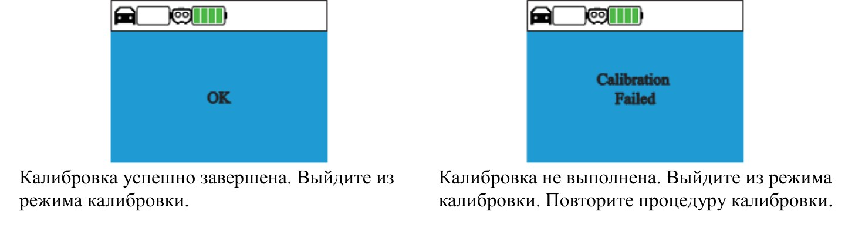
Рисунок 16 – Результат калибровки: успешно (слева), ошибка (справа)

7 ПОРЯДОК РАБОТЫ

7.1 Управление движением
Управление движением осуществляется джойстиками (рисунок 17):
- левый джойстик вверх – движение вперёд, вниз – задний ход; в центральном положении косилка неподвижна;
- правый джойстик влево – поворот против часовой стрелки, вправо – по часовой стрелке; чем больше отклонение, тем больше угол поворота (при использовании только правого джойстика косилка вращается на месте);
- при одновременном использовании двух джойстиков косилка движется вперёд или назад по дуге.
Джойстики следует перемещать плавно, чтобы избежать резкого начала движения. Функции передвижения работают только при включённом тумблере 22.
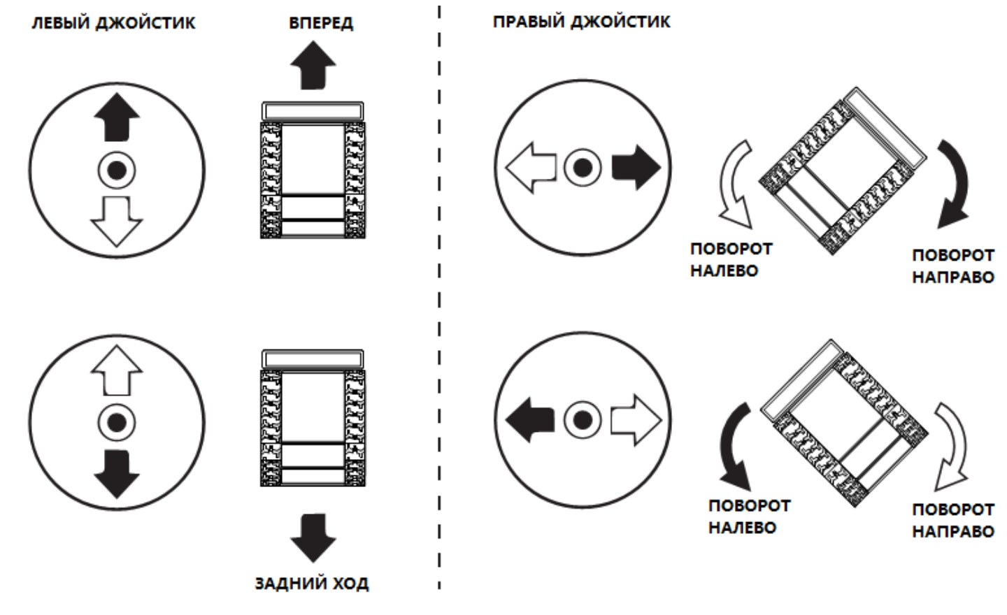
Рисунок 17 – Управление движением косилки джойстиками

7.2 Регулировка скорости
Нажмите кнопку регулятора скорости, дисплей переключится на экран скорости. Вращением регулятора вправо скорость увеличивается, влево – уменьшается (рисунок 18).
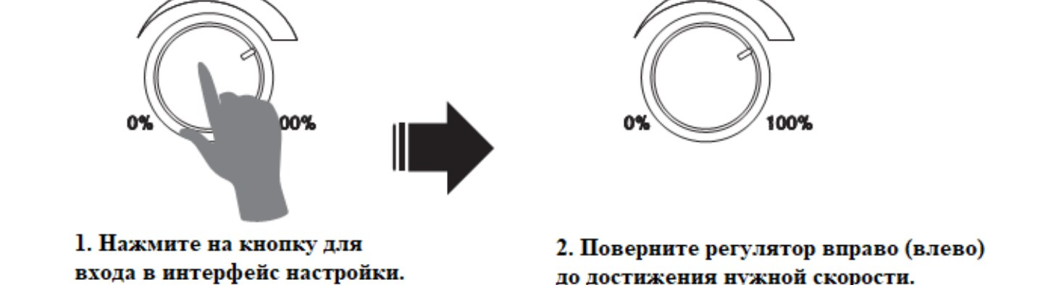
Рисунок 18 – Регулировка скорости движения

7.3 Калибровка прямолинейности хода
Калибровка применяется, если косилка при движении вперёд уходит в сторону (рисунок 19). Нажмите кнопку регулятора калибровки и, пока косилка движется вперёд, вращайте регулятор вправо или влево до тех пор, пока косилка не поедет прямо. После этого повторно нажмите кнопку для завершения; на дисплее угол отобразится как 0°.
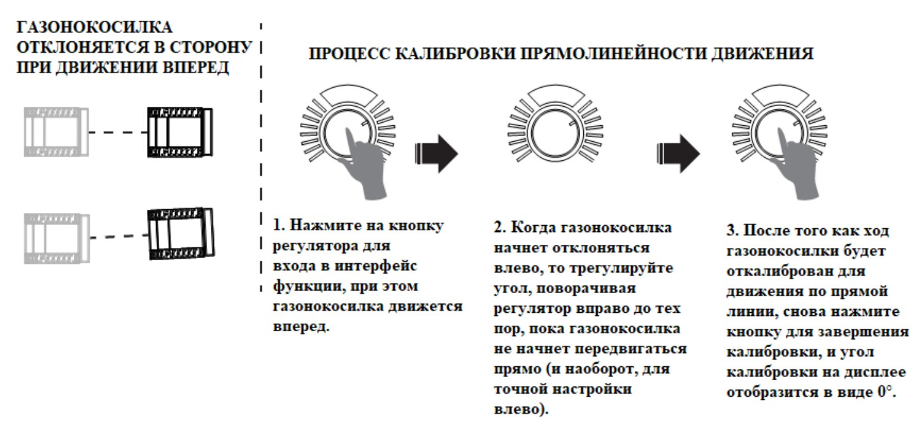
Рисунок 19 – Калибровка прямолинейности хода

7.4 Круиз-контроль
Отклоните джойстик, чтобы косилка начала движение, включите функцию круиз-контроля кнопками «вверх» и «вниз» на панели дисплея и нажмите кнопку-шестерёнку. Косилка сохранит текущую скорость и направление; джойстик следует медленно вернуть в центральное положение. Круиз-контроль отключается при перемещении джойстика хода вперёд или назад, при нажатии кнопки аварийной остановки и кнопки выключения двигателя.

7.5 Аварийная остановка
Кнопка аварийной остановки немедленно отключает питание косилки и прекращает работу. Кнопка имеет фиксацию: пока она не сброшена вручную, нажатие не действует. Для сброса поверните кнопку по часовой стрелке примерно на 45° и отпустите (рисунок 20).
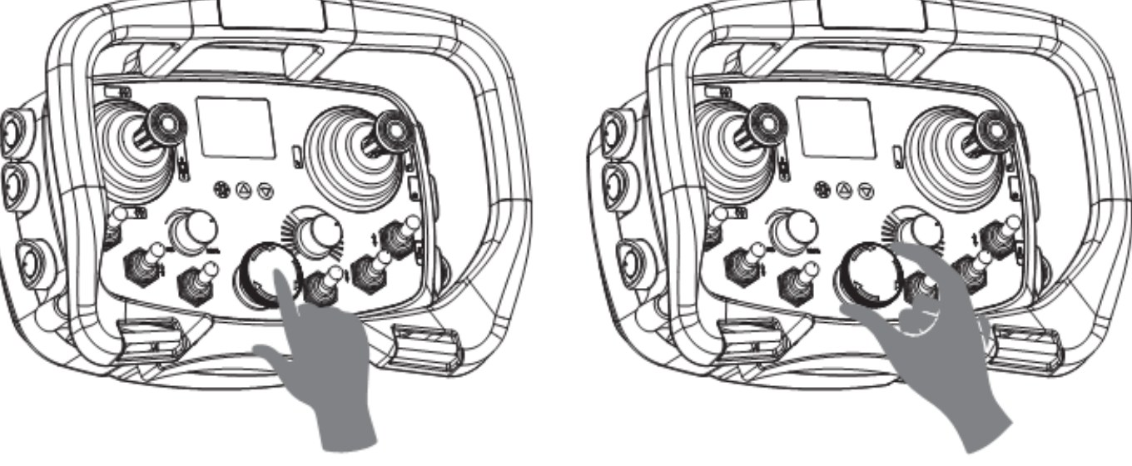
Рисунок 20 – Нажатие и сброс кнопки аварийной остановки

7.6 Дальность и качество связи
Следите за ориентацией пульта и расстоянием до косилки, чтобы она всегда находилась в зоне уверенного сигнала. Качество связи максимально, если пульт направлен так, чтобы положение его антенны соответствовало направлению движения косилки (рисунок 21). Не используйте одновременно другие устройства связи в том же диапазоне частот.
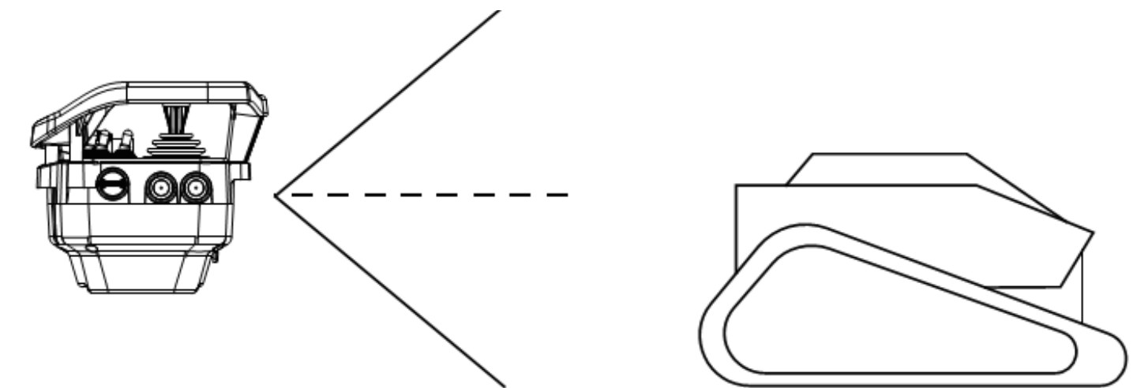
Рисунок 21 – Ориентация пульта относительно косилки

7.7 Рекомендуемый порядок работы
- Выполнить подготовку и осмотр (разделы 4 и 5).
- Включить питание косилки, вставить ключ и включить пульт; проверить уровень сигнала и заряда.
- Включить двигатель кнопкой 3 (удерживать до полной активации) и тумблер передвижения 22.
- Задать скорость регулятором 15, при необходимости установить высоту деки (20) и положение кожуха (19), включить нож тумблером 18.
- По окончании работы выключить нож, остановить движение, выключить двигатель (кнопка 2), затем пульт и питание. Очистить деку и корпус от грязи и скошенной травы.
Примечание – Порядок составлен по описанию функций; отдельной пошаговой инструкции запуска в руководствах производителя нет.

8 ТЕХНИЧЕСКОЕ ОБСЛУЖИВАНИЕ
Периодичность и виды обслуживания приведены в таблице 5. При любом обслуживании необходимо отключить питание косилки, надеть защитные перчатки и соблюдать осторожность, чтобы не получить травму ножом.
Таблица 5 – Периодичность технического обслуживания
Операция | Периодичность и требования
Замена моторного масла (двигатель 452 см³) | Масло 10W-40. Первая замена – через 20 ч работы, далее – каждые 40 ч. При интенсивной эксплуатации в руководстве рекомендована замена раз в неделю
Проверка уровня масла | Каждые 20 ч работы; при низком уровне – долить
Осмотр на течи масла и топлива | Регулярно, перед каждым использованием
Проверка винтов ножа и натяжения гусениц | Перед началом эксплуатации
Очистка деки и корпуса | После окончания работы
Подзарядка батарей косилки и пульта | При хранении – не реже одного раза в 3 месяца

8.1 Замена ножа
Перед заменой ножа необходимо выключить двигатель, пульт и питание (рисунок 22):
- открутить центральный винт 7/16-20UNF с сопутствующими деталями и прижимную пластину с центрального вала;
- открутить 4 шестигранных винта M10×45, пружинные шайбы и прокладки, снять нож;
- для замены подвижных наконечников открутить две контргайки M14 и снять шайбы;
- перед установкой нанести небольшое количество резьбового герметика на винты, затем выполнить сборку в обратном порядке.
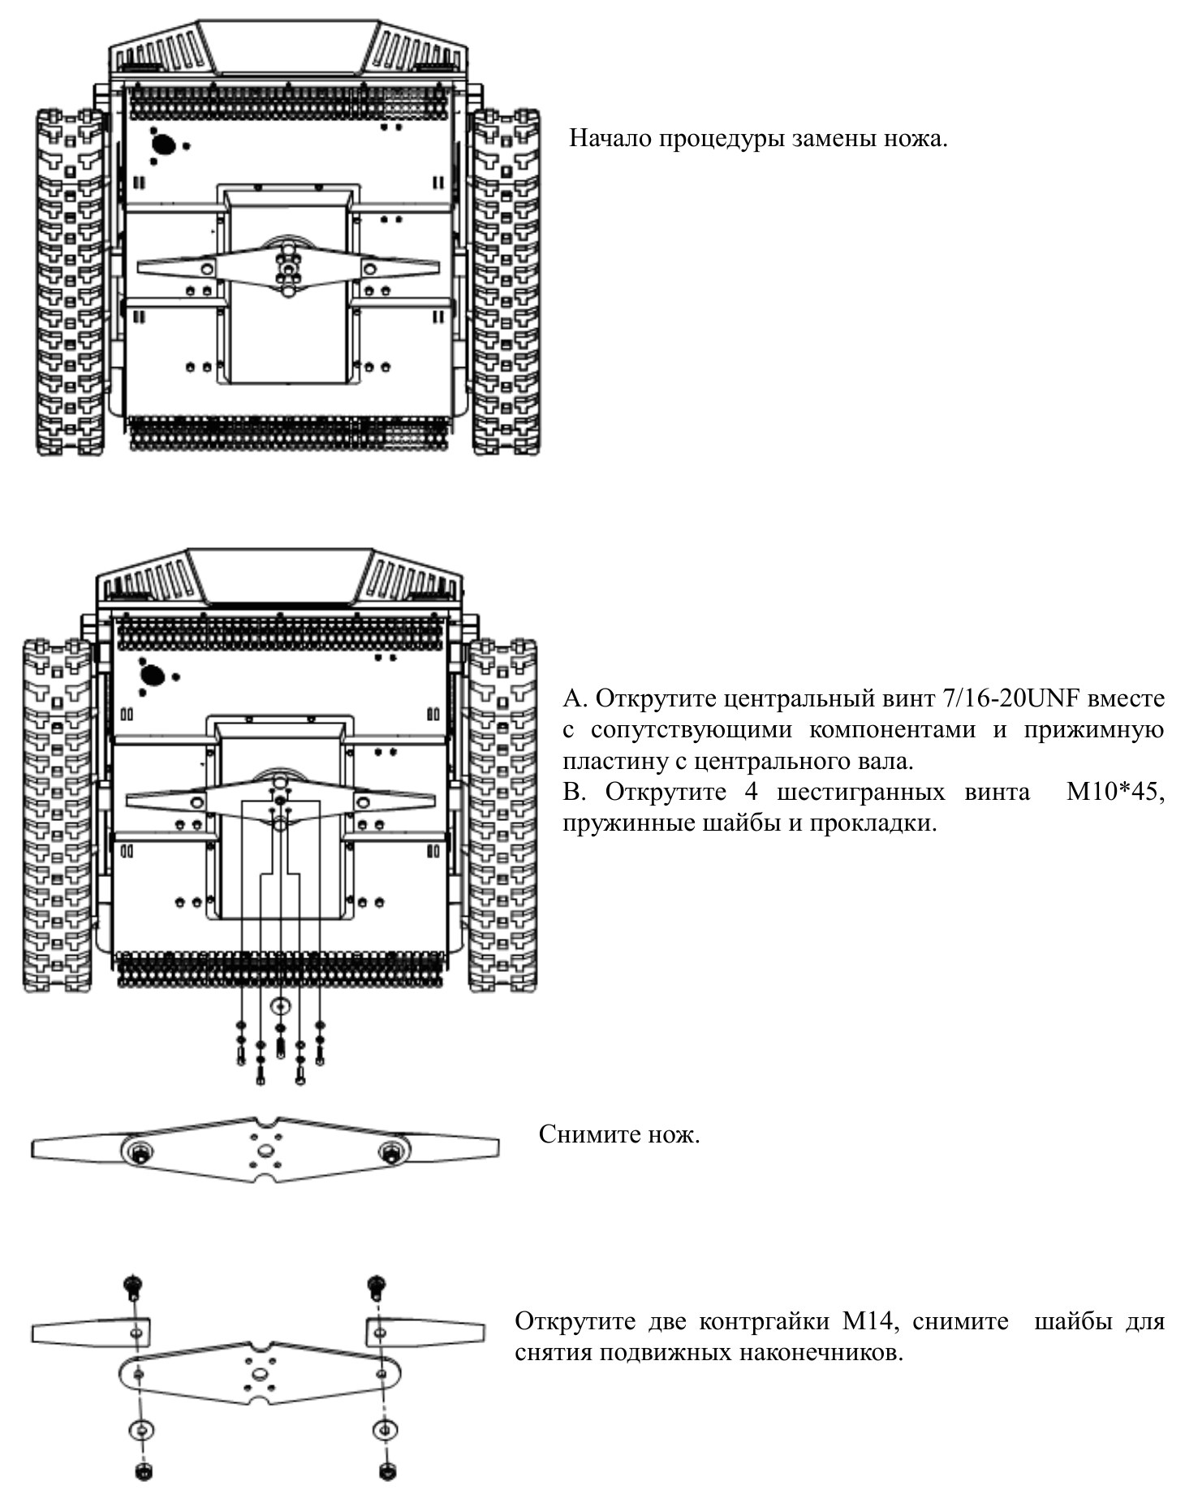
Рисунок 22 – Процедура замены ножа

8.2 Ремонт
Использовать следует только оригинальные запасные части, рекомендованные изготовителем. Неисправные и изношенные компоненты необходимо незамедлительно заменять. Ремонт и обслуживание выполняет авторизованный сервисный центр.

9 ВОЗМОЖНЫЕ НЕИСПРАВНОСТИ
При неисправности на дисплее пульта отображается код ошибки (таблица 6). В этом случае необходимо остановить технику и устранить неисправность в соответствии с кодом.
Таблица 6 – Коды ошибок
Код | Содержание ошибки | Способ устранения
E002 | Ошибка датчика тока | Обратиться в сервисный центр
E004 | Защита среднего тока | Разблокировать с помощью джойстика, кнопки «Старт/Стоп» или повторного включения питания
E004 | Неисправность датчика Холла | Проверить правильность подключения проводов датчика Холла
E005 | Защита от пиковой перегрузки по току или неисправность MOS-трубки | Обратиться в сервисный центр
E006 | Защита от блокировки ротора | Разблокировать с помощью джойстика, кнопки «Старт/Стоп» или повторного включения питания
E008 | Недостаточное или слишком высокое напряжение | Зарядить аккумуляторную батарею
E009 | Перегрев MOS / чипа | Дать косилке остыть перед дальнейшей эксплуатацией
E010 | Ошибка обмена сигналами | Проверить сопряжение пульта, подключение кабелей батареи, электропроводку и калибровку гироскопа
E015 | Переворот гироскопа | Удерживать центральную консоль и нажать переключатель в течение 3 с; после того как индикатор загорится на 1 с, выключить и снова включить питание на 8 с
E016 | Низкий уровень заряда пульта ДУ | Зарядить пульт, подождать 15 с и начать снова

Примечание – Код E004 в руководстве производителя указан дважды для двух разных неисправностей.
Прочие нетипичные ситуации:
- при утере ключа пульта обратиться к дилеру для замены;
- при низком уровне заряда аккумулятора пульта своевременно зарядить его;
- при электрической или механической неисправности немедленно отключить питание;
- литиевый элемент питания не ронять и не прокалывать, иначе возможно повреждение и возгорание.

10 ХРАНЕНИЕ И УТИЛИЗАЦИЯ
- Не хранить косилку с топливом в баке в помещении, где пары топлива могут достичь источников открытого огня.
- Не хранить косилку вместе с другими предметами; соблюдать условия хранения: пульт – от −20 до 40 °C; батареи защищать от влаги, жары и солнца.
- Пульт ДУ хранить в недоступном для детей месте и заряжать до полного уровня каждые три месяца.
- Отработанное масло, батареи и списанную технику не выбрасывать с бытовым мусором, а сдавать на утилизацию в соответствии с местными правилами. Электронное и электрическое оборудование нельзя утилизировать как бытовые отходы.

11 СЕРВИС И КОНТАКТЫ
Ремонт и техническое обслуживание следует проводить только в авторизованном сервисном центре с использованием оригинальных запасных частей. При возникновении проблем своевременно свяжитесь с дилером или производителем:
- сайт: zimani.ru (разделы «Сервис» и «Запчасти для робота косилки ZimAni „УРАГАН“»);
- телефон: 8 (800) 302-95-52 (пн–сб, с 9:00 до 23:00);
- электронная почта: info@zimani.ru.
Примечание – Производитель оставляет за собой право вносить технические усовершенствования. При несоответствии изображений и описаний в руководстве реальному изделию следует ориентироваться на изделие.

